Министерство образования Республики Беларусь

Учреждение образования

«Белорусский государственный университет информатики и радиоэлектроники»

Кафедра электронных вычислительных машин

Дисциплина: Структурная и функциональная организация

вычислительных машин

Лабораторная работа №4

«Считывание, декодирование и выполнение команд. Способ адресации операндов в командах»

Выполнил: Проверил:

Студент группы 150503 Воронов А.А.

Ходосевич М.А.

Минск, 2023

**Задание к лабораторной работе**

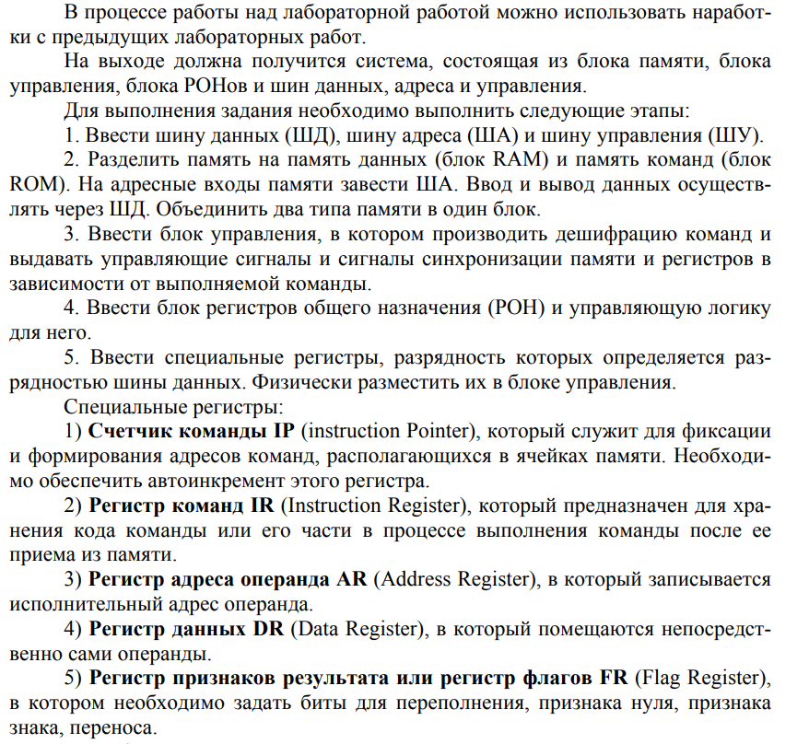

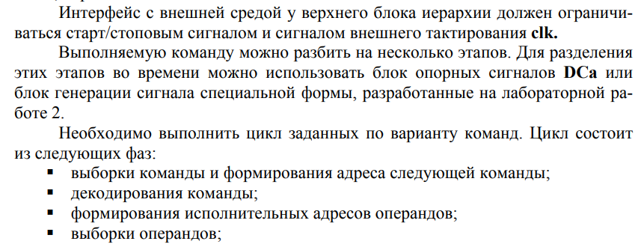

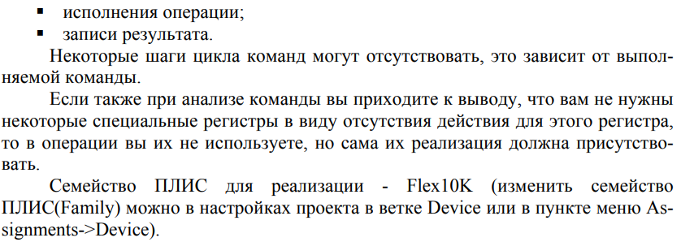

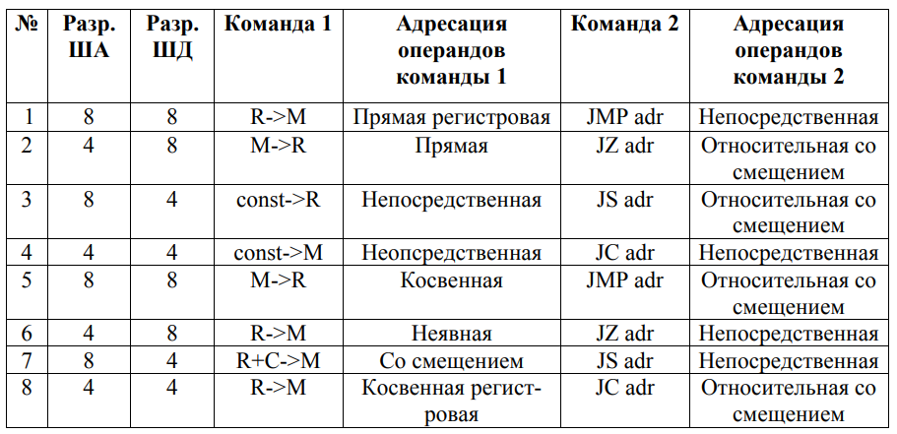

Рабочий вариант: 6

**Схема главного блока**



**Схема модуля «control»**



**Схема модуля «ron»**



**Схема модуля «rom»**



**Схема модуля «ram»**



**Результаты моделирования**



**Команды до моделирования**

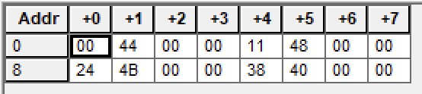

**Итог выполнения команд после моделирования**

